附件3
高新技术企业（含规模化）和企业研发机构扶持申请
注意事项指南

根据《佛山市禅城区人民政府关于修订佛山市禅城区加快培育高新技术企业和推进企业研发机构建设行动方案（2015—2020年）的通知》〔佛禅府函〔2018〕17号〕、《佛山市禅城区经济和科技促进局关于修订佛山市禅城区加快培育高新技术企业和推进企业研发机构建设实施细则的通知(禅经发〔2018〕81号)》（下称“实施细则”）、《关于印发佛山市禅城区2020年促进高新技术企业规模化扶持办法的通知》(佛禅府办〔2020〕30号)文件要求，各单位提交申请扶持材料必须注意以下事项：
一、按照申请类别提交如下材料：
（1）《2020年度禅城区高新技术企业和企业研发机构扶持资金申请表》（见附件1）；
（2）《2020年度禅城区高新技术企业规模化扶持资金申请表》（见附件2）（此表由符合条件的上规模企业填写。若同时满足附件1、附件2的，都均需填报，注意两份表格的填报信息和数据一致，装订时顺序为附件1+附件2+下列相关附件；若只满足附件2的，则单独填写附件2，装订时顺序为附件2+下列相关附件）
（3）申请单位的营业执照复印件；
（4）上一年度的企业纳税证明或完税证明（应加盖税务部门印章），或近一个会计年度企业所得税纳税申请表主表，应加盖禅城区税务部门业务受理印章；（可提供复印件）（若未能出具企业上年度纳税申请表，可选择提供上年度第四季度或12月的企业所得税预缴纳税申请表，应加盖税务部门业务印章）
（5）获得对应认定资质的批复文件或证书复印件；
（6）其他相关证明材料。如：单位开户银行证明（复印件）
（7）企业2020年度国家统计直报系统填报截图（针对满足附件2的对象需提供）
截图图样示范：
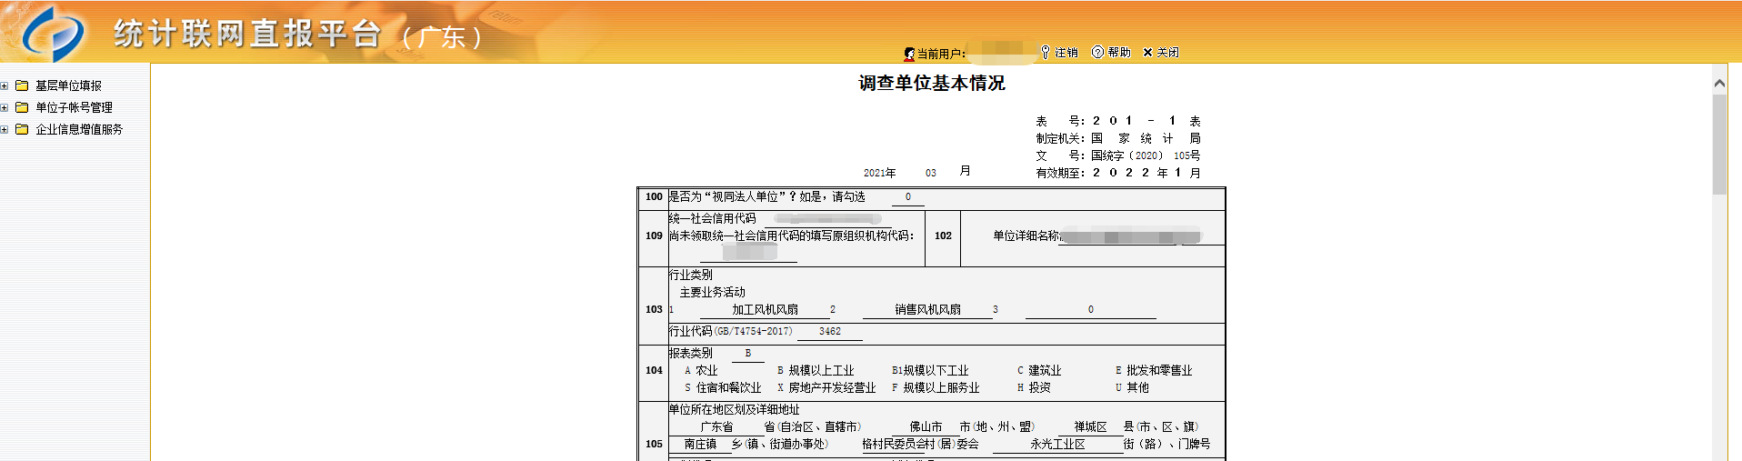
以上材料填写并提交，对应《申请表》及附件打印一式两份纸质文件盖章（确保不松散）并附已完整盖章的PDF电子版报送至所属镇（街道）经济发展办公室。
二、特别说明：
- 各申请表可电脑填写或手工填写，但数据填写要求清晰。
- 扶持申报表内容，如实填写，应注意检查“单位基础数据（销售收入等应保留两位小数）（提供纳税申报表的检查数据一致）”、“证书编号或文件号”、申请扶持类别等，签名盖章、日期必须齐全。（①表中所指“上一年度”是2020年度；②“所属地税务部门”一般填写对应缴纳企业所得税的税所；③“上年度缴纳所得税金额”，可填预缴申请表上的应纳所得税额；④“上年度销售收入”是指在税务部门开具发票的应税销售收入；⑤申请对应扶持“选项”写“√”，若写“√”而没能附上相关证明资料的，视为无效；⑥不清楚关于高新技术企业认定、工程中心等批复文件号的单位，可随时向区经科局、镇街经发办相关业务科室咨询了解，或见通知参考文档下载）。
3、营业执照复印件，必须清晰。应尽量提供最新营业执照。（注意：申报单位名称已发生变更情况的，应同时附上工商变更证明）。
4、获得对应认定资质的批复文件或证书复印件，必须清晰。（建议：高新技术企业资格企业尽量提供证书复印件；工程技术研究中心单位提供批文文件，由于批文页数较多，应选择文件正文以及附件中有对应名单的页面打印作为证明）。
5、已明确事项“获得新认定高新技术企业”是首次获得高新技术企业资格，即2008年-2019年期间未获得高新技术企业资格且2020年新认定获得高新技术企业资格的企业。“获得重新认定高新技术企业”是非首次获得高新技术企业资格，即2008年-2019年期间曾获得高新技术企业资格且2020年再次认定获得高新技术企业资格的企业。企业对照“选项”写“√”。
三、受理对象：
1、按照实施细则，本次受理申请的对象为：
（1）获得2020年度相关资质认定的单位（以获得正式批文或证书为准），工程技术研究中心列为“市直”单位除外；
（2）各申请单位必须在禅城辖区范围内（以工商或民政登记注册地为准）。超出上述范围的单位资料，不予受理；
- 申请单位向所属镇街经济发展办公室（以工商或民政登记注册地为准）递交资料。如有疑问，及时将情况向区、镇街经济和科技促进局反映。
四、受理时间及要求：
1、企（事）业单位、科研机构填写扶持申请表备齐证明资料，装订一式两份，签字盖章，于2021年5月20日下午5:30前交到对应的镇街经济发展办公室业务窗口。（逾期未报，视为自动放弃）
2、各镇街经济发展办公室对申请资料进行把关，受理后加具意见并汇总，于2021年5月28日前交到区经科局对应的业务科室。
五、受理窗口：
南庄镇经济发展办公室：谭炳坚，85399720，QQ：287019145，地址：禅城区南庄镇南庄大道西23号（协税大楼）5楼；
石湾镇街道经济发展办公室：谭月珊，83139980，QQ：756648073，地址：禅城区魁奇二路2号石湾镇街道办事处三楼308室；
张槎街道经济发展办公室：陈润钊，82501091，QQ：271715041，地址：禅城区张槎一路115号华南创谷11号楼5楼504室；
祖庙街道经济发展办公室：黄伟东，82000202，QQ：446387938，地址：禅城区朝安北路23号祖庙街道办事处4楼后座。
禅城区业务咨询窗口：
高新技术发展科，何伟东，82340448，QQ：405447179；

